PRIEDAS NR. 1
UŽSAKYMO 2024-08- NR. DALIS

ŽELDINIŲ PRIEŽIŪROS PLANAS

I SKYRIUS
BENDRA INFORMACIJA

Želdinių monitoringą ir tolesnį priežiūros poreikį vertina Vilniaus miesto parkų sodininkai, po apžiūros užpildydami ,,Pasodintų želdinių priežiūros lentelė 2024“. Pagal lentelėje nurodytą informaciją, atliekama medžių ir krūmų (toliau – želdiniai) priežiūros (genėjimo, pašalinimo, lajų formavimo ir kt.) darbai

II SKYRIUS
ŽELDINIŲ PRIEŽIŪRA GATVĖSE

3. Želdinių, augančių prie automobilių važiuojamosios dalies, genėjimo, pašalinimo* ar kitų priežiūros darbų planas:

Verkių seniūnija
- Ožkinių g.
- Popieriaus g.
- Verkių g.
- Mokslininkų g.
- Santariškių g.

Antakalnio seniūnija
- Saulėtekio g.
- Žolyno g.
- Šilo g.
- Vileišio g.

Pašilaičių seniūnija
- Pašilaičių g.
- Gabijos g.
- Medeinos g.
- Žemynos g.

Fabijoniškių seniūnija
- Ateities g.
- S. Stanevičiaus g.
- L. Giros g.
- S. Neries g.

Žirmūnų seniūnija
- Kreivių g.
- Verkių g.
- Ulonų g.
- Apkasų *Želdinių šalinimo/kirtimo darbus rangovas atlieka tik po Vilniaus miesto savivaldybės administracijos Miesto aplinkos skyriaus patvirtinimo.

Žvėryno seniūnija
- Latvių g.
- Sėlių g.

Rasų seniūnija
- Subačiaus g.
- Ribiškių didžioji g.
- Juodasis kelias

III SKYRIUS
KRŪMŲ, ESANČIŲ ŠALIA DVIRAČIŲ IR PĖSČIŲJŲ TAKŲ, PRIEŽIŪRA

5. Remiantis Vilniaus miesto savivaldybės administracijos interaktyviu žemėlapiu (https://maps.vilnius.lt/zaliasis_vilnius#layers) krūmų, medžių, vijoklių, augančių prie dviračių važiuojamosios dalies ir pėsčiųjų takų, genėjimo ir kiti priežiūros darbai (žemėlapyje pasirenkant sluoksnį ,,dviračių trasos ir pėsčiųjų takai”).
Krūmų/gyvatvorių genėjimas – formos suteikimas, retinimas, žeminimas, atnaujinimas. Krūmai palei važiuojamą dalį, dviračių ir pėsčiųjų takus genimi 2 kartus: vasarą (liepos mėnesį (jei nėra sausros)), rudenį (lapkričio-gruodžio m.). Krūmai negali išlįsti į važiuojamą dalį, kokio aukščio bebūtų pati gyvatvorė. 20 m nuo pėsčiųjų perėjos centro, nuo išvažiavimų/įvažiavimų, nuo šviesoforų gyvatvorės aukštis negali viršyti 0,5 m aukštį.

IV SKYRIUS
KRŪMŲ ESANČIŲ ŠALIA VAŽIUOJAMOSIOS DALIES IR SKIRIAMOSIOSE JUOSTOSE PRIEŽIŪRA
6. Krūmų genėjimo ir kiti priežiūros darbai, augančių prie važiuojamosios dalies ir skiriamosiose juostose planas:

Eilės Nr. | Gatvės pavadinimas | Krūmai vnt.
1 | Paplaujos bulvaras | 3515
2 | Dariaus ir Girėno g. | 905
3 | Mokyklos ir Kovo 11-osios g. | 232
4 | Juodasis kelias (Pavilnys) | 1199
5 | Savanorių pr. (Nuo J. Basanavičiaus g. iki Sav. žiedo) | 5316
6 | Smėlio g. 31 | 419
7 | Antakalnio g. | 5365
9 | Dainavos g. | 125
10 | Kudirkos a. | 170
11 | Katedros a. | 350
13 | prie Rotušės | 50
14 | Mindaugo tiltas | 86
15 | Švitrigailos g. 13 | 916
16 | Naugarduko g. | 4154
18 | Kalvarijų g. prie turgaus | 796
19 | Kauno g. (IKI) | 182
20 | M. K. Čiurlionio g. 86 | 54
21 | V. Kudirkos g. | 238
22 | Visa Narbuto g. ir pesčiųjų tiltas, atraminė sienutė | 8391
23 | Aukštaičių g. | 2247
24 | Konstitucijos pr. | 2375
25 | Apkasų g. | 800
26 | Rinktinės g. | 883
27 | Fino g. | 206
28 | Žalgirio g. | 92
29 | Giedraičių g. | 288
30 | Kernavės g. | 7572
31 | Širvintų g. | 1927
32 | Ozo ir G. Vilko sankryža | 580
33 | Žirmūnų trikampis | 4787
34 | Žirmūnų g. | 4109
35 | Čiurlionio g. 84 | 120
36 | Švitrigailos g. | 1461
37 | Lukšio g. | 1670
38 | Kačinskio g. | 231
39 | Pietario g. | 313
40 | Žemaitės g.-Pietaro g. | 2458
41 | VMP Čiurlionio g. 84 | 3749
42 | Kalinausko g. - Čiurlionio g. | 1215
43 | Kauno g. | 808
44 | Pylimo g. | 300
45 | Kalinausko g. 24 (prie cerkvės) | 291
46 | Geležinkelio g. | 1794
47 | Šv. Jonų bažnyčia | 180
48 | Amatų g. | 577
49 | Lokių g. | 104
50 | Baravyko g. | 406
51 | Ties S. Konarskio g. 24 | 36
52 | Žemaitės g. | 2854
53 | Ties Karaimų g. 4 | 16
54 | Pilaitės pr. | 1093
55 | Pilaitės pr. 40 | 4605
56 | Pilaitės pr. 65 | 350
57 | Apolinaro Juozo Povilaičio g. | 63
58 | Architektų g. 46 | 1133
59 | Laisvės pr. (vidurinė juosta) | 3000
60 | Laisvės pr. 10 | 4940
61 | Oslo g. | 1133
62 | Ozo g. 10 A | 2913
63 | Ozo g. (Nuo Akropolio iki Ozo g. 10A) | 1712
64 | Didlaukio g. 80A | 53
65 | Geležinio Vilko g. (vid. Juosta nuo Noragiškių g. link Mokslininkų g.) | 1425
66 | Lietaus g. | 1760
67 | Pilaitės g. 65 (gatvės atkarpoje) | 210
68 | Ukmergės g. 146 | 7
69 | Pavilnionių g. 55 | 118
70 | Girulių g. | 987
71 | Smalinės g. | 1604
72 | Baltupio g. 61A | 2489
73 | Saltoniškių g. 14 (contectus) | 186
74 | Paribio g. 12 (rewo) | 13
75 | Šv. Stepono 33 (eika) | 38
76 | Šaltkalvių g. | 381
77 | Vaduvos g. | 3787

V SKYRIUS
MEDŽIŲ PRIEŽIŪRA PAGAL GYVENTOJŲ PRANEŠIMUS

Medžių priežiūros darbai atliekami gavus Vilniaus miesto gyventojų pranešimus, kurie yra pateikiami VMSA Leidimų išdavimas saugotinų medžių ir krūmų kirtimui bei genėjimui (vilnius.lt)

VI SKYRIUS
SKVERŲ PRIEŽIŪRA

Skvero pavadinimas | Numatomi darbai
Sirvydo skveras (Vilniaus g. 45) | Sausų šakų šalinimas*, merdėjančio medžio prie Vilniaus g. šalinimas, brandžių medžių polajo apsaugojimas tvorele ar kt. priemonėmis
P. Cvirkos aikštė | Lajų priežiūra, sausų avarinių šakų šalinimas, šaknynų pagerinimas, stabilizavimas.
Žemynos g. Pašilaičių skvero | Lajų priežiūra, sausų avarinių šakų šalinimas, šaknynų pagerinimas, stabilizavimas.
S. Neries g. 301 Fabijoniškių skvero/parkelio | Lajų priežiūra, sausų avarinių šakų šalinimas, šaknynų pagerinimas, stabilizavimas
Perkūno skv. (prie Vakarinio aplinkelio) | Lajų priežiūra, šaknynų pagerinimas, stabilizavimas.
*Želdinių šalinimo/kirtimo darbus rangovas atlieka tik po Vilniaus miesto savivaldybės administracijos Miesto aplinkos skyriaus patvirtinimo.

VII SKYRIUS
ŽELDINIŲ PRIEŽIŪRA VIEŠUOSE ERDVĖSE

- Skveras ties Kaukysos ir Pakraščio g. - https://vilnius.lt/naujai-irengiami-ir-tvarkomi-zeldynai/viesoji-erdve-ties-kaukysos-gatve-ir-pakrascio-g-10/
- Viešoji erdvė tarp L. Sapiegos ir Kuosų g. (pavasarį Stebulė želdins) - https://vilnius.lt/naujai-irengiami-ir-tvarkomi-zeldynai/teritorija-tarp-l-sapiegos-ir-kuosu-gatviu/
- Teritorija ties Linkmenų g. 19 (pavasarį Stebulė baigs želdinti) - https://vilnius.lt/naujai-irengiami-ir-tvarkomi-zeldynai/viesoji-erdve-ties-linkmenu-g-19/
- Teritorija ties Geležinio Vilko g. 2 - https://vilnius.lt/naujai-irengiami-ir-tvarkomi-zeldynai/teritorija-ties-eiguliu-g-ir-neries-upe/
- Šnipiškių aikštė (netrukus bus atidaryta) - https://vilnius.lt/naujai-irengiami-ir-tvarkomi-zeldynai/snipiskiu-aikste/
- Birutės g. 2 (Žvėryno poilsio zona) - https://maps.app.goo.gl/SqfgpT9FZKPQ92Hg7 Koordinatės LKS X: 6061726, Y: 580821

IX SKYRIUS
ŽELDINIŲ PRIEŽIŪROS DARBAI ESO NUMATYTOSE VIETOSE

Šis medžių priežiūros planas apima ir ESO numatomus genėjimus prie elektros tinklų oro linijų, kurie bus atlikti 2024 m. želdinių priežiūros plano vykdymo laikotarpyje. Numatomų darbų sąrašas pateiktas Pasodintų želdinių priežiūros lentelės 2024 aplankale ,,ESO genėjimai“.

*Želdinių šalinimo/kirtimo darbus rangovas atlieka tik po Vilniaus miesto savivaldybės administracijos Miesto aplinkos skyriaus patvirtinimo.

X SKYRIUS
ŽELDINIŲ PRIEŽIŪROS DARBAI BLOGOS BŪKLĖS MEDŽIAMS, REMIANTIS INVENTORIZACIJOS ŽEMĖLAPIU

Vilniaus miesto želdinių inventorizacijos žemėlapyje, rangovo aplikacijoje (prisijungimas tik su rangovo slaptažodžiais): https://vplanas.maps.arcgis.com/apps/webappviewer/index.html?id=2d8b52894b21469ca0994680e0326eb6 skiltyje ,, 2024 m. želdinių priežiūros planas” pateikti blogos būklės medžiai, kurių diametras daugiau kaip 50 cm., augantys nesuformuotuose sklypuose, Medžių kiekis želdinių inventorizacijos žemėlapyje - 1241 vnt.

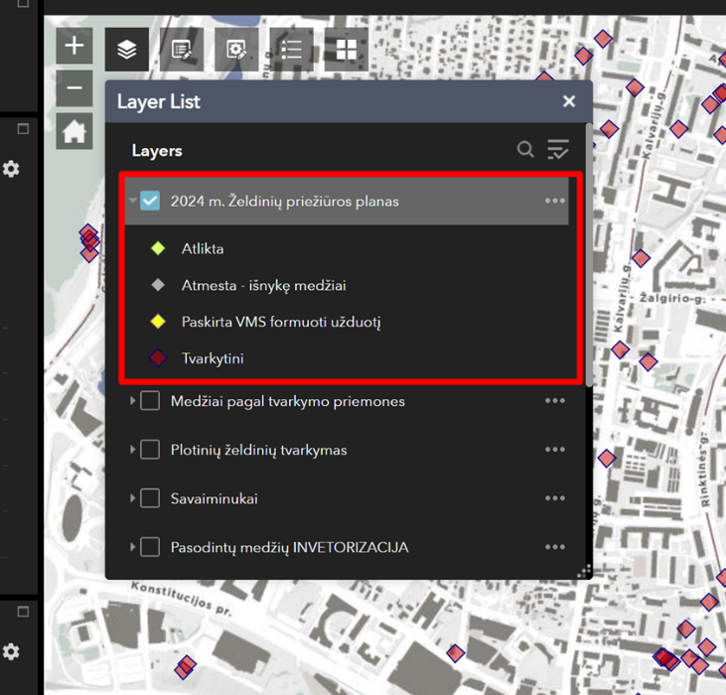
1 pav. Rangovo žemėlapio aplikacija.

Rangovas apžiūri medžius, pažymėtus želdinių inventorizacijos žemėlapio skiltyje ,, 2024 m. želdinių priežiūros planas” ir esant poreikiui atlieka medžių genėjimo darbus (taikyti sanitarinį genėjimą) arba nustačius, kad medis žuvęs, pateikia siūlymą per sistemą jį šalinti*. Žemėlapio atributinėje lentelėje prie apžiūrėto medžio laukelio rangovas atnaujina medžio duomenis ir užfiksuoja atlikus darbus. Instrukcija, kaip atlikti žymėjimus želdinių inventorizacijos žemėlapio atributinėje lentelėje pateikta aplankale ,,Instrukcija_blogos būklės medžiams”

*Želdinių šalinimo/kirtimo darbus rangovas atlieka tik po Vilniaus miesto savivaldybės administracijos Miesto aplinkos skyriaus patvirtinimo.

